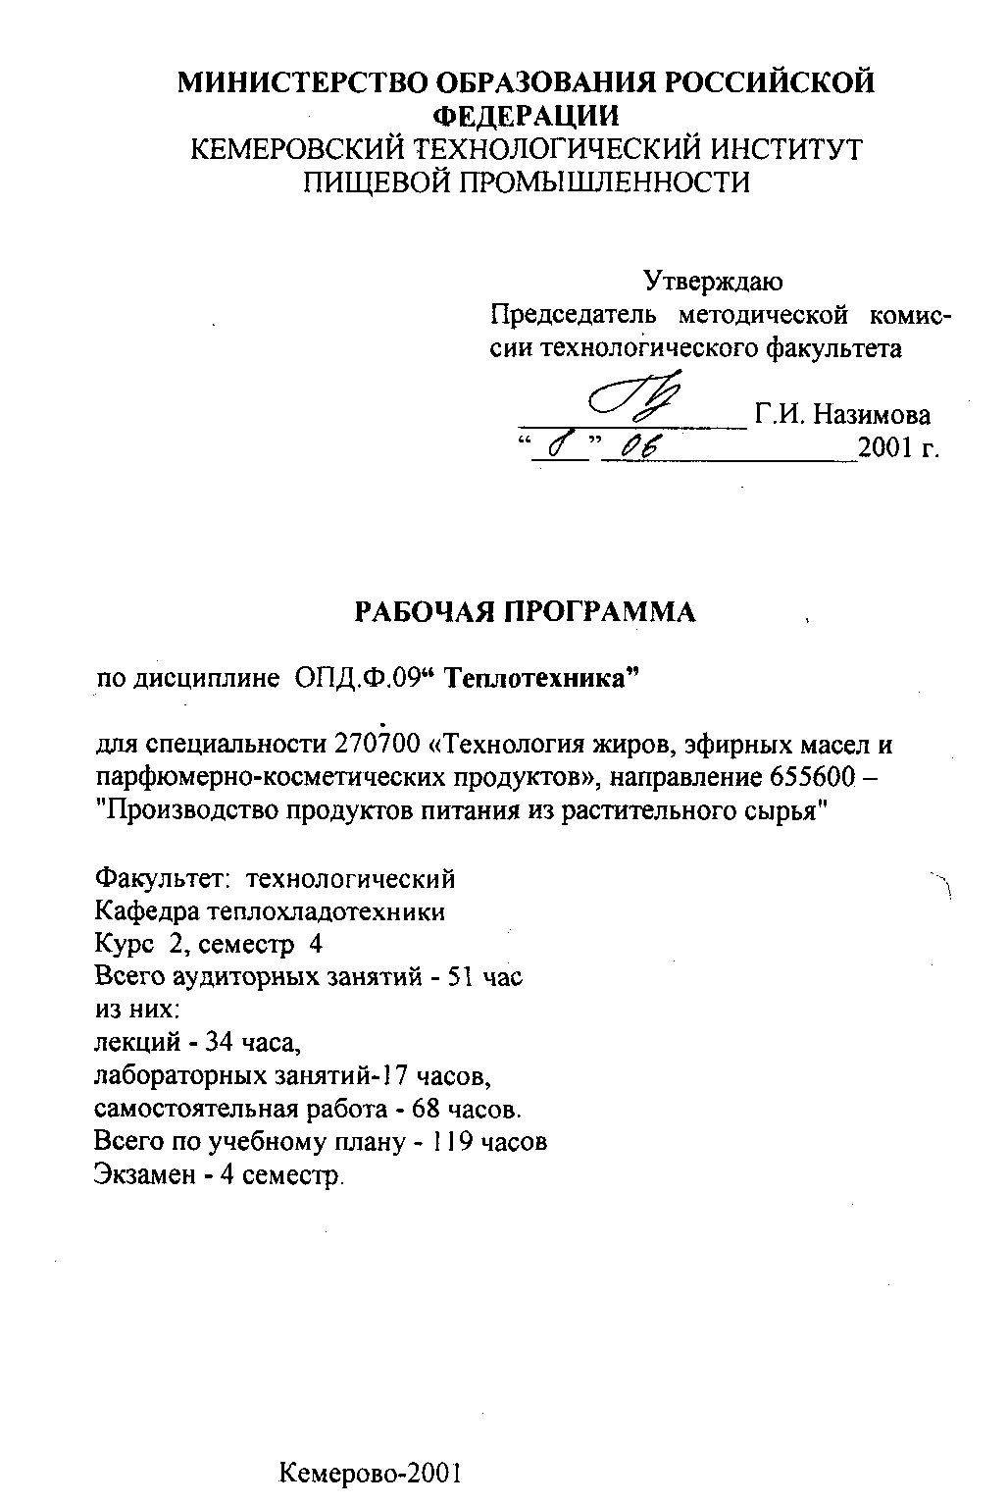

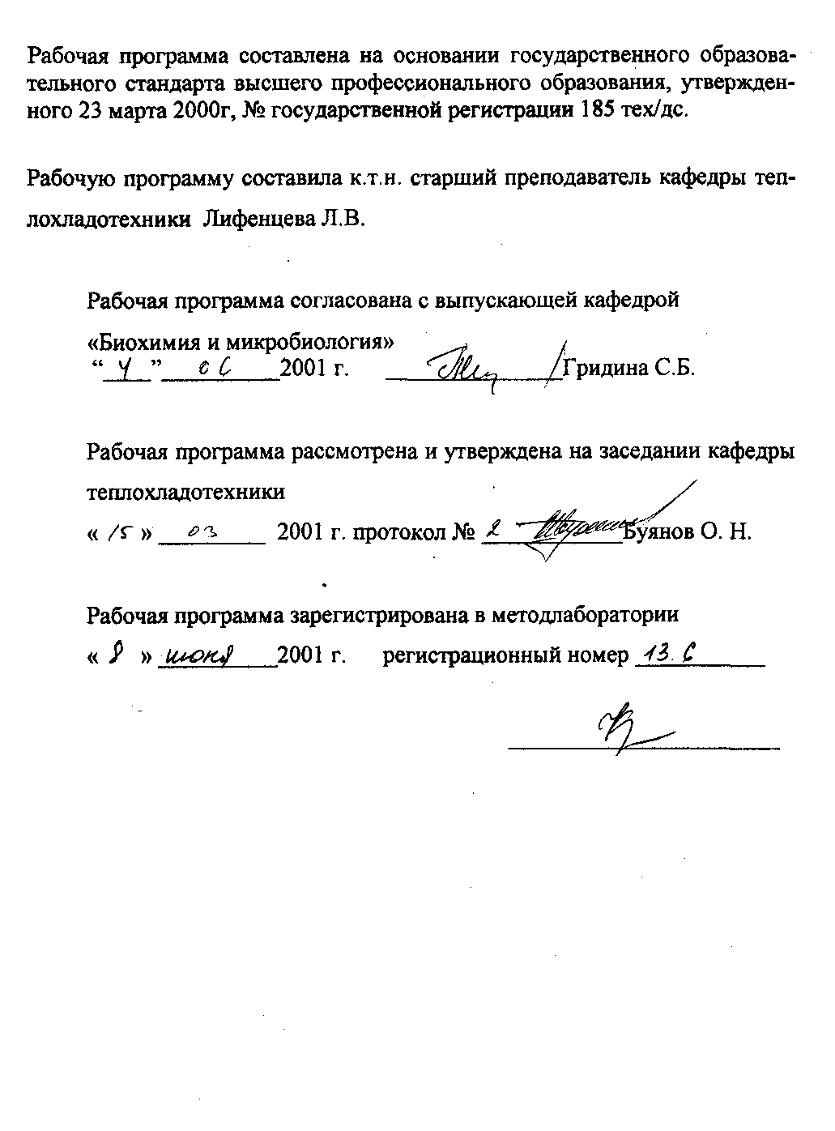
1 .Цель и задачи преподавания дисциплины, ее место в учебном
процессе

Курс "Теплотехника" имеет цель дать студентам технологических специальности 2707 необходимые инженеру-технологу сведения о характере теплофизических процессов, встречающихся в пищевых производствах, их физических основах и методах расчета, о технической термодинамике, теплообмене, рабочих процессах тепловых, холодильных машин, научить теоретическому приложению полученных знании к решению конкретных технологических задач.
1.1. Основные знания, приобретаемые студентами при изучении дисциплины:
- знание термодинамических основ тепловых процессов в машинах и аппаратах и свойств рабочих тел;
- знание основ теории теплообмена;
- знание устройства и теоретических основ работы тепловых и холодильных машин.
1.2. Основные навыки, приобретаемые студентами при изучении дисциплины:
- умение выполнять термодинамические расчеты процессов с различными рабочими телами;
- умение производить расчеты процессов теплообмена;
- умение производить подбор и расчет холодильного оборудования.

2. Содержание дисциплины

2.1. Лекционный курс
Номер  темы | Наименование раздела, краткое содержание темы | Кол. Часов | Се-мест Р | Примечание
1 | 2 | 3 | 4 | 5
1. | Введение. Основные понятия и определение термодинамики. Термодинамические системы. Параметры и функции состояния. Теплотехнические измерения. Термодинамические процессы и их характеристики.  А-2,У-3 | 2 | 4

1 | 2 | 3 | 4 | 5
2 | Теплоемкость. Истинная и средняя теплоемкость при постоянном давлении и объеме. Таблицы и эмпирические формулы расчета теплоемкостей. Уравнение Майера. Внутренняя энергия, энтальпия, энтропия -функции состояния и их свойства, 1 закон термодинамики. Теплота и работа - формы передачи энергии, Р-V, Т-S диаграммы, их свойства. А-З, У-3 Смеси идеальных газов. | 2  4 | 4 | Сам. раб.
3 | Термодинамические процессы рабочих тел и их расчет для идеальных газов: изохор-ный, изобарный, изотермический, адиабатный, политропный -аналитическое исследование и графическое изображение в Р-V, Т-S диаграммах. А-З.У-3. | 2 | 4
4 | 2-закон термодинамики. Термодинамические циклы рабочих тел :прямые и обратные и их КПД. Цикл Карно. А-2,У-2. Выполнение РГР - 1 | 2  6 | 4 | Сам. раб.
5 | Сжатие газов и паров. Принцип работы поршневого компрессора. Циклы поршневых двигателей внутреннего сгорания и их  анализ. А-3.У-3. | 2 | 4
6 | Влажный воздух и его характеристики. Н-  d-диаграмма. А-2,У-3. | 2 | 4
7 | Свойства реальных газов. Водяной пар. Основные определения. Процесс парообразования в Р-V, Т-S диаграммах. Определение параметров воды и водяного пара по таблицам. Н-S диаграмма водяного пара. Термодинамические процессы с ларами. А-2Д-3.  Выполнение РГР - 2 | 2  6 | 4 | Сам. раб.
8 | Циклы паросиловых установок. Цикл Рен-кина. Изображение цикла в РV,Т-S диаграммах. Дросселирование газов и паров. Изменение параметров в адиабатном дросселировании. А-2,У-3  Пути повышения экономичности паросиловая установок. | 2  4 | 4 | Сам. раб.

 | ловах установок.
9. | Термодинамические основы искусственного охлаждения. Хладагенты, их свойства. Теоретический цикл паровой компрессорной холодильной машины А-3, У-3. Теоретический цикл воздушной холодильной машины А-3, У-3. | 2  4 | 4 | Сам.раб.
10. | Механизмы и виды теплообмена. Основные положения теории теплообмена. Теплопроводность. Закон Фурье. Теплопроводность жиров и масел. Теплопроводность маргариновых эмульсий. А-3,У-3 | 2 | 4
11. | Стационарная теплопроводность через плоские и цилиндрические стенки. А-3,У-3 | 2 | 4
12. | Конвективная теплоотдача. Различные виды течения жидкостей. Теория подобия. Критериальные уравнения конвективной теплоотдачи. Расчет теплоотдачи при движении жидкости в трубах и обтекании труб при свободной и вынужденной конвекции. А-3,У-3. | 3  6 | 4 | Сам .раб.
13. | Основные законы лучистого теплообмена. Теплообмен излучением тел в прозрачной среде. Расчет теплообмена излучением.  А-З,У-3 | 2 | 4
14. | Сложный теплообмен. Теплопередача через плоскую и цилиндрическую стенки. А-3,У-3 | 2 | 4
15. | Теплообменные аппараты и их расчеты. Теплообменные аппараты, применяемые на предприятиях жировой промышленности: пластинчатые, регенеративные (змеевиковые). А-З.У-3 | 2 | 4
16. | Теплоснабжение предприятий жировой промышленности. Применение теплоты в технологических процессах. А-3, У-3 | 3 | 4

2.2. Лабораторные занятия
Порядковый номер, наименование темы лабораторного Занятия | Кол. Часов | Номер соответствующей темы Лекц. Материала | Семестр | Примечание
1 | 2 | 3 | 4 | 5
1 . Измерение температуры и давления | 2  5 | Лекция №1 | 4 | Сам. р.
2. Построение участка нижней пограничной кривой для воды. | 2  5 | Лекция № 7 | 4 | Сам.р.
3 . Исследование влажного воздуха | 2  5 | Лекция № 6 | 4 | Сам. р.
4. Определение коэффициента теплопроводности теплоизоляционного материала методом цилиндрического слоя | 2  5 | Лекция № 1 0 | 4 | Сам.р.
5. Определение коэффициента теплоотдачи горизонтальной трубы при свободном движении воздуха | 2  5 | Лекция № 12,13 | 4 | Сам.р.
8. Защита РГР | 2  6 |  |  | Сам.р.
9. Защита лабораторных работ | 5  7 | - | 4 | Сам.р.

Учебно-методические материалы по дисциплине
4.1. Основная и дополнительная литература
Порядковый номер и библиографическое описание рекомендуемого источника литературы | Шифр библиотеки КемТИПП | Планируемое число студентов | Число эк-земляров, выделяемое на поток
1 | 2 | 3 | 4
Основная литература
1 . Теплотехника. Под редакцией А.П. Баскакова.-М.: Энергоиздат, 1991. -223 с. | 621.1.-Т34 | 50 | 25

1 | 2 |  | 3 |  | 4
2. Нащокин В. В. Техническая термодинамика и теплопере-дача.-М. : Высшая школа, 1980. -469 с. | 621.1.-Н.37 |  | 50 |  | 20
3. Рабинович О.М. Сборник задач по технической термодинамике. -М. 1973, 344 с.  4. Самойлов А.И. Сборник задач по техническим процессам и процессам теплообмена в машинах и аппаратах холодильных установок. М. Легкая и пищевая промышленность, 1984.- 143 с. | 536. Р.12  621.56. С 17 |  | 50  50 |  | 35 10
Дополнительная литература
1. Техническая термодинамика/ Под ред. Крутова В. И. М.: Высшая школа, 1981 |  | 621.1-Т38 |  | 50 |  | 12
2. Костерев Ф.М. и др. Теоретические основы теплотехники. М.: Энергия, 1978.- 360 с. |  | 621.1(075)-К72 |  | 50 |  | Для работы в читальном зале
3. Лариков Н.Н. Теплотехника. М.: Стройиздат, 1985.-432с. |  | 621.1.-Л25 |  | 50 |  | Для работы в читальном  зале
4. Щукин В. К., Болгарский А. В. и др. Термодинамика и теплопередача. М. : Высшая школа, 1975. |  | 621.1.01-Б79 |  | 50 |  | 15

Методические разработки кафедры
Порядковый номер и биб-  лиографическое описание ре-  комендуемого источника ли-  тературы | Шифр биб-  лиотеки  КемТИПП | Планируе-  мое число  студентов | Число эк-  зем л яров,  выделяемое  на поток
1 | 2 | 3 | 4
1 .Тепломассоперенос и термодинамика. Лабораторный  практикум Кемерово, 2000.-  75с. | 536. Т 34 | 50 | Для работы в  читальном  зале
1 | 2 | 3 | 4
2. Архипова Л.М., Третьякова  Н.Г., Лифенцева Л. В. Тепло-  техника. Метод, указания и  практические задания к РГР  для студентов дневного обу-  чения технол. спец. Кемеро-  во, 2000. 20с. | 621.56. А 87 | 50 | Для работы в  читальном  зале
3. Методические указания к лабораторному практикуму  по циклу «Определение па-  раметров воды и водяного  пара» Кемерово, 1999, -67 с. | 621.1.-Т34 | 50 | Для работы в  читальном  зале
4. Тепломассоперенос. Метод  указания к практическим за-  нятиям. Третьякова Н.Г. Ке-  мерово, 1993,24 с. | 62 1 . 1 . Т 66 | 50 | Для работы в  читальном  зале

